注重分层策略，找好落脚点

摘要：长期从事一线教学的教师应该都会对“预习”这个词有体会，不管哪个学科，于学生而言，有效预习都是一个良好的学习习惯，能让学生在第二天带着疑问走进课堂，会让学生对知识有更高的理解和升华。而本文却以《小数的意义》一课多例，在学生没有任何预习和课外书的情况下教师对一个班的学生进行学情前测，再把学生所答的前测结果进行分类、整理，分析、理解学生凭自己的已有认知对小数的意义有怎样的认识，最后对学生的一些前测情况以调查问卷和谈话的方式进行深入了解。一节基于小学数学前测情况下的数学课拉开帷幕！

关键词：学情前测 教学策略 反思

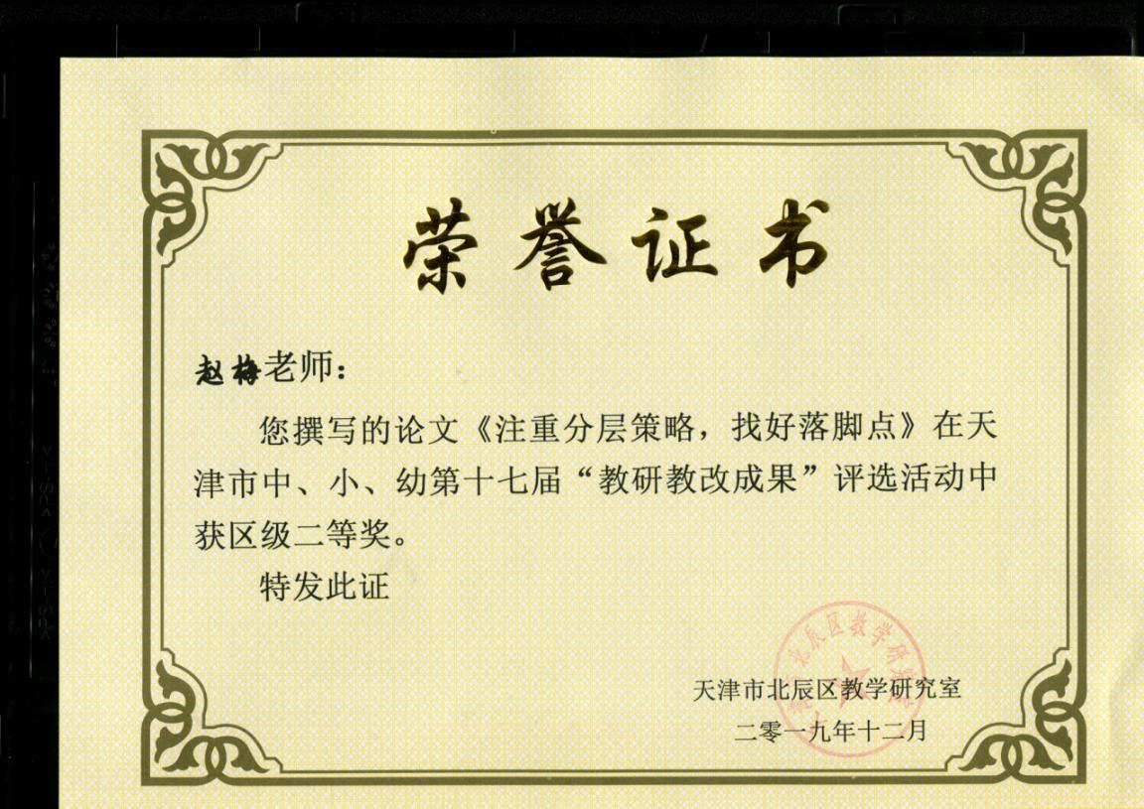《

小学数学课程标准》指出：数学教学活动应激发学生兴趣，调动积极性，引发学生的数学思考，鼓励学生的创造性思维。相信很多教师都在努力挖掘学生的学习积极性，通过多种方式激发学生的学习兴趣，有时换个角度也许看到的又是另一个世界，下面就以人教版小学数学四年级下册第四单元《小数的初步认识》第一课时《小数的意义》为例，阐述基于数学前测情况下做出的几点努力：

一、前测对象：北仓小学四年二班36名学生

（一）前测题目：

1.动手量课桌的长是多少？宽是多少？用米做单位，不够一米怎么办？

2.把1米平均分成10份，每份是（ ）。用分数（ ）表示，用小数（ ）表示。把1米平均分成100份，每份是（ ）。用分数（ ）表示，用小数（ ）表示。把1米平均分成1000份，每份是（ ）。用分数（ ）表示，用小数（ ）表示。

3.分母是10、100、1000的分数都可以用（ ）表示。小数的计数单位是十分之一、（ ）、（ ），分别写作0.1 、（ ）、（ ）

4.每相邻两个计数单位之间的进率是（ ）。

（二）前测结果：

1.第一题的整理：

全班同学都能进行实际测量，测量的结果大概分为：用厘米作单位，用几分米几厘米作单位，用小数表示。大部分学生都能进行正确测量，个别学生出现测量误差。以米作单位，不够一米的时候怎么办？班级知道用小数进行表示的有20人，不知道的有16人。

在知道用小数进行表示的学生掌握情况如下：

（1）有三年级学习的基础，所以在不够一米的时候用小数表示。（14人）

（2）学生看到下面的题有关小数，就猜测是用小数表示。（6人）

对填错或者不填的同学谈话整理如下：

（1）不知道怎么填，没写（5人）

（2）猜测是用小数表示，但不明白为什么，怕写错（9人）

（3）用分米做单位了，没看要求是以米作单位的时候该怎么办？（2人）

2.第二题的整理：

把1米平均分成10份，每份是（ ）。用分数（ ）表示，用小数（ ）表示。把1米平均分成100份，每份是（ ）。用分数（ ）表示，用小数（ ）表示。把1米平均分成1000份，每份是（ ）。用分数（ ）表示，用小数（ ）表示。

|  |  |  |  |
| --- | --- | --- | --- |
| 解答情况 | 人数 | 分析 | 百分比 |
| 书写正确 | 14 | 理解题意，能够正确书写，学生有三年级小数的学习基础，能够理解每道题的意思。 | 38.9% |
| 书写错误 | 8人 | 每道题第一个空不知道是什么意思，用分数表示会正确读出来读，但把分子分母写错位置，小数也不会书写。 | 22.2% |
| 只有第二句答对 | 9人 | 在小数书写上存在问题 | 25% |
| 第二句和第三句答对 | 4人 | 没有把尺子图与文字填空联系起来 | 11.1% |
| 第一句和第三局学答对 | 1人 | 两位小数书写错误 | 27.8% |

表一

3.第三题的整理：

|  |  |  |  |  |
| --- | --- | --- | --- | --- |
| 解答情况 | 人数 | 分析 | 百分比 | |
|  | 8人 | 通过谈话，学生反馈：  1、假期补习过或家长给辅导过  2、三年级时数学老师有涉及讲过 | | 22.2% |
|  | 3人 | 第一个空出错或空着。与学生谈话，大部分学生认为自己没有把上下题联系起来，还有把之前学习的小数方面的知识忘记了。少数学生不知道小数与分数的联系，所以空着。 | | 19.4% |
|  | 4人 |
|  | 2人 | 小数计数单位出错。知道用小数表示，也理解小数与分数密不可分的关系，但是计数单位不会写，也没接触过。 | | 33.3% |
|  | 4人 |
|  | 6人 |
|  | 2人 | 第二个空和第三个空填正确。其余错误。 | | 16.7% |
|  | 1人 |
|  | 3人 |
|  | 3人 | 全错 | | 8.3% |

表二

4.第四题的整理：

|  |  |  |  |
| --- | --- | --- | --- |
| 解答情况 | 人数 | 分析 | 百分比 |
| 进率写  “一百” | 3人 | 也想过十，在十和一百之间写了一百，说不清楚原因。 | 8.3% |
| 进率写“一” | 5人 | 学生认为整数的计数单位进率是十，小数有小数点，就变小成了一 | 13.9% |
| 进率写“十” | 28人 | 通过交谈，学生从整数的计数单位进率是十迁移得到的 | 77.8% |

表三

二、根据前测结果进行分析，调整教学策略

第一题前测分析：

学生都能进行实际测量，而且表示方法不是单一的，呈现三种不同的表现形式，只不过测量结果存在一些误差，误差比较大的学生在经过访谈以后讲解自己的测量方法，一种是没有从零刻度开始量起，另一种是测量时没有和课桌的长和宽呈平行的状态，学生有发现自己错误的意识，在修改后能进行正确测量。

以米作单位时，不够一米怎么办？这个问题部分学生不理解以米作单位是什么意思，还有没有把小数的初步认识那部分知识与前测题相联系，反映出学生对知识的整体概括能力以及知识之间的相互联系建立有些欠缺。

教学策略：

1.体会新知与旧知之间的联系。这部分知识重点在学生经历测量的过程，体会当桌子的宽度和长度测量时得不到整米数时可以用小数表示，一方面重在让学生体会小数的产生过程，另一方面，经历探索的过程，培养动手实践的学习习惯。

2.加强动手操作，体验合作学习的乐趣。为了避免误差，课上有所调整，由前测时的自己测量，变成两人一组进行测量，在测量过程中体验合作探究的乐趣，也会发现彼此测量中出现的情况，把误差降到最低。相互学习，相互合作。

3.加深对小数的理解。引出小数的历史，让学生加深对小数的理解。同时让学生来说一说生活中你在哪见过小数，让学生体会小数在生活中的应用。

第二题前测分析：

这部分知识更加抽象，虽然有借助直观的尺子图进行填空，但与学生生活经验和生活实际比较远，更加难以理解。能够运用三年级小数基础的只占其中少部分，也有学生对小数与分数之间的联系缺乏理解和运用。部分学生能够正确读出分数，但是书写就出现错误，把分子和分母写反。

教学策略：

1.经历认知过程。让学生经历小数的发现以及认知过程。时刻以学生作为课堂的主体，课上注重十分之几写成一位小数的引导过程，重点理解分数与小数的关系。形成对一位小数正确的认识，并为后面学习计数单位打下基础。

2.多层面感知。先扶再放，在学习两位小数这一环节大胆放手。注重交流和观察发现，渗透包含思想，即0.1里有几个0.01。

3.激发学生学习兴趣。最后在学习三位小数的过程中猜测三位小数可能与什么样的分数有联系？激发学生的学习兴趣。课堂气氛力求活泼又生气，避免色板的填鸭式教学。

第三题前测分析：

概括小数的意义，重在理解分数与小数之间的联系。从学生前测结果看，学生对小数与分数之间的联系缺乏理解，所以第一个空不会填。因为知识的抽象性以及概念性的知识比较多，学生因个人能力、智力因素、对新旧知识的联系程度不同，所以情况出现很多种。

教学策略：

1.渗透思想方法。深入探究，注重思想方法的渗透。观察，通过多媒体的直观演示，把一位小数、两位小数、三位小数都罗列出来，让学生进行丰富的感知探究。

2.猜想，去掉单位名称，让学生思考十分之一、百分之一、千分之一这样的分数都可以用小数表示，理解小数的计数单位，归纳小数的意义。

3.对比、迁移，让学生经历直观思维到抽象思维的过度过程，让难理解的数学抽象概念变得简单易懂。

第四题前测分析：

班级大部分学生能够从整数的相邻两个计数单位的进率想到小数的相邻两个计数单位之间的进率，达到知识的迁移运用，但个别学生对小数的意义不了解，或者前面出错比较多，对小数的产生存在疑惑，只是凭自己的感觉填导致出现错误。

教学策略：

前面包含思想方法的渗透，正好是对本环节知识的基础的奠定。学生从1里面有10个0.1,0.1里面有10个0.01，再到0.01里面有10个0.001。自然而然就能够理解每相邻两个计数单位之间的进率是十。

调整后的教学目标：

1.让学生经历小数的产生及认知过程，并理解小数的意义，认识小数的计数单位及每相邻两个计数单位之间的进率。

2.在动手操作过程中体会小数产生的必要性，理解小数的历史，通过观察、对比、迁移等让学生理解抽象概念，建立小数与分数之间的联系。

3.注重数学思想方法的渗透，培养学生归纳概括的能力。

教学重点：理解小数的意义，理解小数的计数单位及进率。

教学难点：从直观思维过渡到抽象思维，概括小数的意义。

根据调整后的教学目标和对本班学情的掌握，上课时教师适时采用不同的教学方法，结合本班学情调整教学策略，注重分层教学的实施。整节课下来，学习氛围浓厚，学生积极动脑思考。

三、本节课的反思：

《小数的意义》这节课的知识内容是在学生在三年级学习了小数的初步认识的基础上进行教学的。本节课在小学阶段就小数这部分知识起到承上启下的作用，为后续五年级继续学习小数的知识打下基础。

在课前通过对前测反映出的结果进行归纳整理，有目的性地对本节课的教学环节进行精细化，有针对性地对班级可能出现的问题进行梳理并调整相应的教学策略，上完这节课，自我感觉很好，学生的观察、探究、对比，层层递进，学生的参与度很高，有合作，学习过程也很顺利，最后在综合练习环节才能顺利完成。

（一）教师角度：

1.注重动手操作，充分调动学生的课堂参与程度。

本节课先是两个人一起进行测量，再到后面的猜想、对比验证，充分调动学生的积极性，使一节看似比较难的数学抽象概念课更加贴近学生的生活实际。体会数学与生活的实际联系，并最终应用于生活的道理。

2.渗透数学思想方法。

设计教学环节中，我注重数学思想方法的渗透，在教学一位小数中，我重点引导学生理解知识之间相互的联系，以及学会用迁移的方法感知。通过对一位小数的详细引导，两位小数的大胆放手尝试、三位小数的大胆猜测和验证，在归纳小数的意义时，水到渠成，即便在前测中学生的不理解课上也能听到他们精彩的发言和回答。

3.有针对性地对学生不理解、不会或错误比较多的地方进行重点引导加深学生对小数意义的理解和归纳，放手让学生去表达，整节课下来我没有那么辛苦，课堂气氛也很活跃，综合检测效果也较好。

（二）学生角度：

1.高效课堂，学生是主力军。

本节课学生“忙”的不亦乐乎，刚开始是进行两人测量，而后引出小数的历史，说一说生活中你在哪看到了小数，学生的积极性一下子高涨起来。在学习一位小数环节中学生在我的步步追问下理解了小数的意义，而后在两位小数和三位小数这得到展示和发挥。

2.理解迁移、包含、类比等数学思想方法。

其实这些思想方法在平时的教学中都有渗透，迁移的思想方法学生已经能够理解应用于学习中，在包含的数学思想方法中学生在课下跟我交谈中说到在四年级上学期学习四边形关系的过程中就学过，但是当时不理解，这节课以后对学习数学更有兴趣了，尤其学会数学思想方法。

3.学会小组合作，体验探究的过程，理解小数的产生以及意义。

当然，本节课也存在诸多不足，比如在个别学生回答问题时我为了进度有些打断他的表达， 还有课堂上对于班级出现的共性问题我说的比较多等等，我会在以后的教学中注意，并力求让学生多去发现和探讨问题。

一次学情前让人深有感触，虽然前期花了大量的时间和精力了解每一个学生的不同想法，但是最后上课时的胸有成竹却让自己觉得一切都是值得的。找好了落脚点就是真正从学生的角度看数学，也就知道了数学应该怎样去教。

参考文献：

[1]《义务教育数学课程标准》北京师范大学出版社（2011年版)

[2] 蔡亲鹏 陈建花 《数学教育学》浙江大学出版社（2008.10.1）

[3] 弗兰登塔尔 《作为教育任务的数学》上海教育出版社（1995）